程序代码：
#include<iostream>
using namespace std;
class Base{
public:
void setx(int i)
{ x=i; }
int getx()
{ return x; }
public:
int x;
};
class Derived:public Base{
public:
void sety(int i)
{ y=i; }
int gety()
{ return y; }
void show()
{ cout<<"Base::x="<<x<<endl;}// 语句1
public:
int y;
};
int main()
{
Derived bb;
bb.setx(16);
bb.sety(25);
bb.show();
cout<<"Base::x="<<bb.x<<endl;
cout<<"Derived::y="<<bb.y<<endl;
cout<<"Base::x="<<bb.getx()<<endl;
cout<<"Derived::y="<<bb.gety()<<endl;
return 0;
}

程序结果：
更改前：
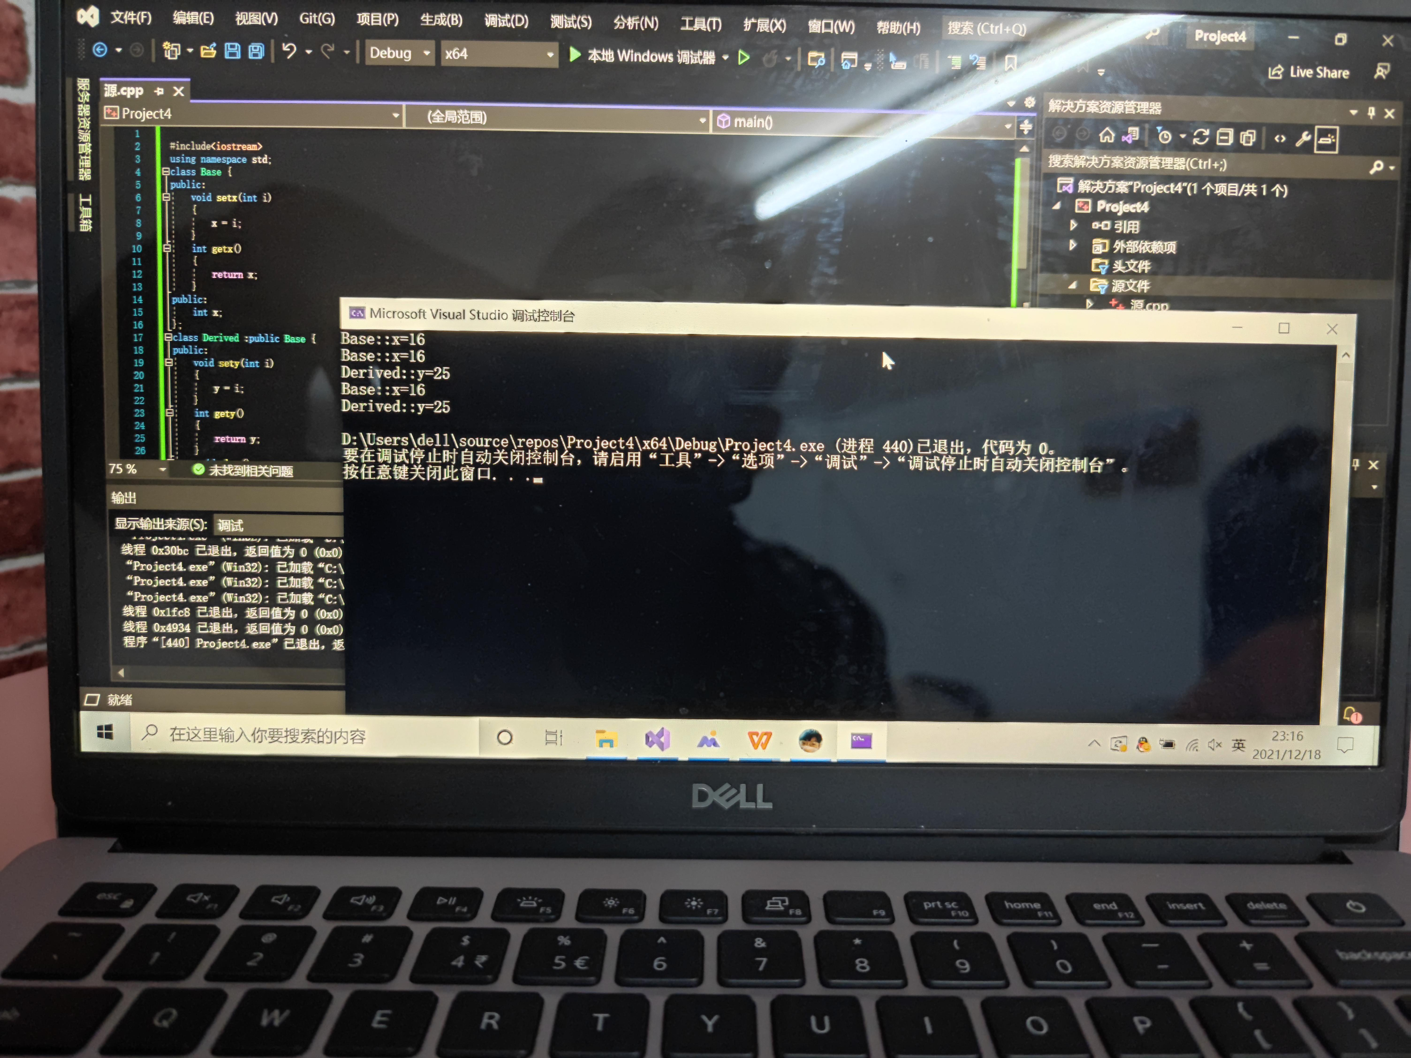
x改私有后：语句1和6报错。原因是基类的私有成员x不能被派生类Derived和派生类对象bb访问，仅能被基类自己的成员函数getx访问，因此语句8没有出错。
x改保护后：语句6报错。原因为基类的保护成员x不能被派生类对象bb访问，仅能被派生类Derived和基类自己的成员函数getx访问，因此语句1和8没有出错。
将派生类改私有继承后：语句3,6,8报错。基类中的所有公有成员都变为私有访问属性，即仅可内部访问，而对象bb则无法访问。
派生类改保护继承后：语句3,6,8报错。基类中的所有公有成员均变为保护访问属性，即仅可内部访问（派生类对其访问），而对象bb则无法访问。

心得与体会
本次上机实验延续上次，派生类课本知识要课后复习，导致本次编程卡壳，先学好理论知识是关键，静态成员也不容忽视，静态成员作为一个类的多个对象之间的数据共享，要好好掌握静态成员知识。程序改错题掌握不是很牢固，要思维灵活，代码只有敲熟，做这类题才能游刃有余。

